Задания школьного этапа всероссийской олимпиады школьников по биологии 2017г
6-8 класс

Часть I. Вам предлагаются тестовые задания, требующие выбора только одного ответа из четырех возможных. Максимальное количество баллов, которое можно набрать – 25 (по 1 баллу за каждое тестовое задание). Индекс ответа, который вы считаете наиболее полным и правильным, укажите в матрице ответов.
1. На рисунке представлены поперечные срезы органов растений А и Б
соответственно:
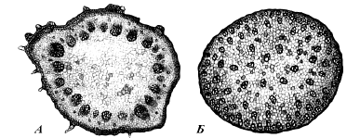

а) корней однодольного и двудольного;
б) стеблей двудольного и однодольного;
в) корня однодольного и стебля двудольного;
г) корня двудольного и стебля однодольного.
2. Объект биологических исследований – мукор, изображение
которого представлено на рисунке, относят к:
а) бактериям; б) грибам; 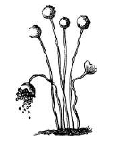
в) растениям; г) животным.
3. Бактерии, способные в результате своей жизнедеятельности
производить кислород:
а) цианобактерии; б) гниения;
в) болезнетворные; г) клубеньковые.
4. Чтобы предотвратить порчу продуктов питания под действием бактерий
необходимо:
а) исключить попадание на продукты спор;
б) обеспечить неблагоприятные условия для жизни этих организмов;
в) предотвратить попадание на продукты прямых солнечных лучей;
г) ограничить доступ воздуха к продуктам.
5. Важнейшим условием жизни большинства зеленых растений является:
а) достаточная освещенность;
б) наличие готовых органических веществ, необходимых для их питания;
в) обитание в условиях симбиоза с другими организмами;
г) размножение только половым путем.
6. Спорофит паразитирует на гаметофите у:
а) мхов; б) папоротников;
в) хвощей; г) плаунов.
7. Из перечисленных членистоногих животных, антенны для
осуществления передвижения использует:
а) речной рак; б) саранча;
в) креветка; г) дафния.
8. Мальпигиевы сосуды представляют собой:
а) органы выделения у насекомых и паукообразных;
б) совокупность кровеносных сосудов в плавательном пузыре костистых рыб; в) органы дыхания у насекомых;
г) органы выделительной системы у плоских червей.
9. На рисунке изображен представитель Простейших:

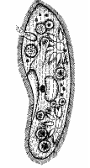
а) амеба; б) эвглена;
в) вольвокс; г) инфузория.
10. Для стадии куколки всех насекомых, имеющих жизненный цикл с полным
превращением, характерно:
а) не дышит; б) неподвижна;
в) не питается; г) всё перечисленное верно.
11. Дыхание у дождевого червя:
а) осуществляется при помощи трахей;
б) осуществляется при помощи легочных мешков;
в) осуществляется через кожу;
г) не происходит вообще, так как он живет в почве, где нет кислорода.
12. Регенерация у гидр происходит при помощи клеток:
а) железистых; б) промежуточных;
в) вставочных; г) стрекательных.
13. Комодский варан, изображенный на рисунке,
относятся к отряду:
а) крокодилов; 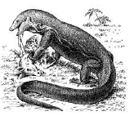б) варанов;
в) ящериц; г) чешуйчатых.
14. У яйцекладущих млекопитающих млечные
железы:
а) отсутствуют совсем; б) не имеют сосков;
в) имеют одну пару сосков; г) имеют несколько пар сосков.
15. Область науки о способах сохранения здоровья человека:
а) анатомия; б) физиология;
в) гигиена; г) психология.
16. Исходя из особенностей строения организма
человека, его кровь следует отнести к следующему
уровню организации:
а) атомно-молекулярному; б) тканевому;
в) органному; г) системному.
17. На рисунке представлен фрагмент
электрокардиограммы (ЭКГ).
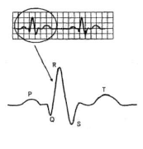
Зубец Т отражает следующий процесс в сердце:
а) возбуждение предсердий;
б) восстановление состояния желудочков после сокращения;
в) только возбуждение желудочков;
г) одновременное возбуждение предсердий и желудочков.
18. Гликоген запасается человеком в:
а) красном костном мозге; б) печени;
в) селезенке; г) крови.
19. На основании анализа рисунка можно утверждать,
что при переливании крови люди обладающие
первой группой крови:
а) могут являться универсальными донорами; 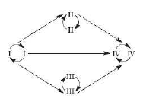
б) могут являться универсальными реципиентами;
в) могут являться, как универсальными донорами, так
и универсальными реципиентами;
г) не могут быть ни донорами, ни реципиентами.
20. Сыворотки используют для формирования у
человека:
а) естественного врожденного иммунитета;
б) естественного приобретенного иммунитета;
в) искусственного активного иммунитета;
г) искусственного пассивного иммунитета.
21. Защитный рефлекс дыхательной системы, возникающий при раздражении
слизистой оболочки верхних дыхательных путей:
а) чихание; б) кашель; в) зевота; г) смех.
22. В норме при образовании у человека первичной мочи в ней остаются
практически все вещества, содержащиеся в плазме крови, за исключением:
а) глюкозы; б) солей; в) белков; г) мочевины.
23. Повреждение наружных покровов, вызванное действием низкой температуры окружающей среды, – это:
а) потертость; б) опрелость; в) ожог; г) отморожение.
24. Вкусовая зона, наиболее чувствительная к сладкому:
а) кончик языка; б) корень языка;
в) боковые края языка; г) края и корень языка.
25. На рисунке изображена соединительная ткань:
а) костная; 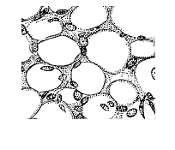б) хрящевая;
в) жировая; г) волокнистая.
Часть II. Вам предлагаются тестовые задания с одним вариантом ответа из четырех возможных, но требующих предварительного множественного выбора. Максимальное количество баллов, которое можно набрать – 20 (по 2 балла за каждое тестовое задание). Индекс ответа, который вы считаете наиболее полным и правильным, укажите в матрице ответов.
1. Общими, для грибов и растений, являются следующие признаки:
1) гетеротрофность; 2) наличие хорошо выраженной клеточной стенки, включающей хитин; 3) наличие хлоропластов; 4) накапливание гликогена, как запасного вещества; 5) способность к размножению спорами.
а) только 1; б) только 1, 2; в) только 1, 2, 5; г) только 1, 3, 4, 5;
д) 1, 2, 3, 4, 5.

2. Лишайники:
1) могут поселяться на голых скалах и способны поглощать влагу всей поверхностью тела;
2) могут восстанавливаться из части слоевища;
3) имеют стебель с листьями;
4) с помощью придаточных нитевидных корней удерживаются на скалах;
5) представляют собой симбиотический организм.
а) только 1; б) только 1, 2; в) только 1, 2, 5; г) только 1, 3, 4, 5;
д) 1, 2, 3, 4, 5.
3. Из перечисленных организмов могут производить шелкоподобные нити:
1) пауки; 2) клещи; 3) насекомые; 4) мечехвосты; 5) многоножки.
а) 1, 2, 4; б) 1, 2, 3; в) 1, 3, 5; г) 1, 4, 5; д) 2, 3, 4.
4. Известно, что в процессе изготовления краски для окрашивания ткани, человек использовал животных: 1) насекомых; 2) иглокожих; 3) брюхоногих моллюсков;
4) головоногих моллюсков; 5) простейших.
а) 1, 3; б) 2, 5; в) 1, 3, 4; г) 3, 4, 5; д) 2, 3, 5.
5. Не встречаются в пресных водоёмах представители следующих групп беспозвоночных: 1) губки; 2) плоские черви; 3) головоногие моллюски; 4) иглокожие; 5) кольчатые черви.
а) 1, 2; б) 2, 5; в) 3, 4; г) 1, 4, 5; д) 2, 3, 4.
6. Насекомые, у которых передняя пара крыльев не используется для полёта:
1) уховёртки; 2) стрекозы; 3) перепончатокрылые; 4) двукрылые; 5) жесткокрылые.
а) 1, 2; б) 2, 4; в) 1, 5; г) 1, 2, 5; д) 3, 4, 5.
7. Из перечисленных организмов в состоянии зиготы зимуют:
1) гидра 2) речной рак 3) дафния 4) стрекоза 5) серебряный карась.
а) 1, 2; б) 1, 3; в) 2, 4; г) 3, 5; д) 1, 3, 4.

8. Четырехкамерное сердце встречается у представителей классов:
1) костные рыбы; 2) земноводные, 3) пресмыкающиеся; 4) птицы; 5) млекопитающие.
а) 1, 2; б) 1, 2, 3; в) 2, 3; г) 2, 3, 4; д) 3, 4, 5.
9. Для осуществления свертывания крови необходимы вещества:
1) калий; 2) кальций; 3) протромбин; 4) фибриноген; 5) гепарин.
а) 1, 2, 3; б) 2, 3, 4; в) 2, 3, 5; г) 1, 3, 4; д) 2, 4, 5.
10. При спокойном выдохе воздух «покидает» легкие, потому что:
1) уменьшается объем грудной клетки;
2) сокращаются мышечные волокна в стенках легких;
3) диафрагма расслабляется и выпячивается в грудную полость;
4) расслабляются мышцы грудной клетки;
5) сокращаются мышцы грудной клетки.
а) 1, 2; б) 1, 3; в) 1, 3, 5; г) 1, 3, 4, 5; д) 1, 2, 3, 4, 5.

Часть III. Вам предлагаются тестовые задания в виде суждений, с каждым из которых следует либо согласиться, либо отклонить. В матрице ответов укажите вариант ответа «да» или «нет». Максимальное количество баллов, которое можно набрать – 15 (по 1 баллу за каждое тестовое задание).
1. Всем папоротниковидным для оплодотворения нужна вода.
2. Фотосинтез характерен для всех клеток зеленых растений.
3. Все простейшие имеют локомоторные органы, обеспечивающие их активность.
4. Кровеносная система кольчатых червей замкнутая.
5. Самой крупной хищной рыбой является китовая акула.
6. Характерной чертой пресмыкающихся является дыхание только при помощи легких и постоянная температура тела.
7. Земноводные обладают трехкамерным сердцем и одним кругом кровообращения.
8. Иглы ежа – видоизмененные волосы.
9. Приспособление к ночному образу жизни у животных выражается прежде всего в строении глаза.
10. У летучих мышей на грудине имеется киль.
11. Стенка правого желудочка сердца человека имеет большую толщину, чем у левого желудочка.
12. В организме мужчины при отсутствии патологий никогда не образуются женские половые гормоны.
13. Резервный объем выдоха – объем воздуха, который можно выдохнуть после
спокойного вдоха.
14. Зеленый цвет различным органам растения придает хлорофилл.
15. Раскрытие и закрытие соцветия одуванчика в течение дня является примером
проявления у растений такого жизненного свойства как обмен веществ.

Часть IV. Вам предлагаются тестовые задания, требующие установления соответствия. Максимальное количество баллов, которое можно набрать – 6. Заполните матрицы ответов в соответствии с требованиями заданий.
Задание 1. [мах. 3 балла] На рисунке изображены листовые пластинки двух типов – простые (А) и сложные (Б). Соотносите их цифровые обозначения (1-12) с типом листовой пластинки, к которому они относятся.
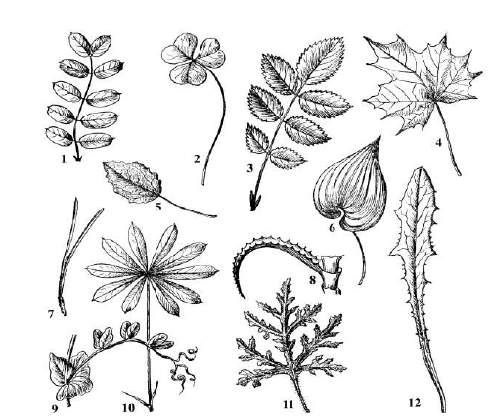

Изображение 1 2 3 4 5 6 7 8 9 10 11 12
Тип листовой пластинки
(А или Б)

Задание 2. [мах. 3 балла] Соотнесите форменные элементы крови человека (А, Б) с признаками (1 – 6), характерными для них.
Признаки 1 2 3 4 5 6

Форменные элементы крови

1) в 1мл крови их 180 – 380 тыс.;
2) в 1мл крови их 4,5 – 5 млн.;
3) имеют неправильную форму;
4) имеют форму двояковогнутого диска;
5) живут от нескольких суток до нескольких лет;
6) живут около 120 суток.

А. Эритроциты
Б. Тромбоциты

